 | № 15  30 июля 2021  распространяется бесплатно
В рамках рабочей поездки губернатор ЕАО Ростислав Гольдштейн посетил ряд социальных объектов Биробиджанского района
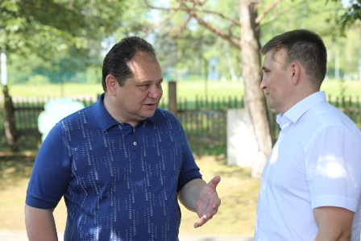  Так в Доме культуры с. Бирофельд, где в прошлом году были проведены работы по ремонту крыши и установке шамбо в ближайшем времени заменят окна, отремонтируют напольное покрытие и т.д. По поручению Ростислава Гольдштейна в рабочую смету будут включены мебель, станки и зеркала для танцоров. Эта инициатива местных жителей будет поддержана губернатором.  Не осталась без внимания и тема прогнивших деревянных ступенек, ведущих от стадиона к детскому саду и аптеке с. Бирофельд. Губернатор ЕАО Ростислав Гольдштейн дал поручение до конца недели ступеньки заменить.  При осмотре детского сада губернатор выявил ряд проблем, требующих безотлагательного решения. Необходимо решать проблемы с сыростью стен и прогнившими полами в местном детском саду, ремонтировать кровлю и менять окна. Соответствующее поручение дано главе Биробиджанского | района Максиму Семёнову. Указанные работы планируется начать уже в этом году.  Проблемы протекающей кровли и некачественными окнами в социальных объектах носит системный характер, поэтому Ростислав Гольдштейн поручил заместителю председателя правительства ЕАО Валерию Жукову подготовить областную программу по приведению кровли социальных учреждений в порядок. Реализовать её планируется за 2-3 года.  Также губернатор одобрил идею главы района по ремонту ул. Мирной в с. Птичник и ул. Центральной в с. Бирофельд, а также других районных дорог.  Кроме этого Ростислав Эрнстович поддержал инициативу вновь избранного главы муниципального образования по установке дополнительного освещения в селах Найфельд, Бирофельд, Желтый Яр, Раздольное и других населенных пунктах района.  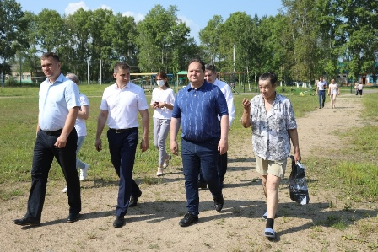 | Запланировали проведение ремонта части системы водоснабжения на территории района, приобрести детские площадки и т.д.  Отдельно губернатор отметил, что необходимо полностью доукомплектовать район контейнерными площадками, уделив особое внимание частному сектору.  По результатам поездки губернатора Биробиджанский район получит беспрецедентную финансовую поддержку на развитие территории.  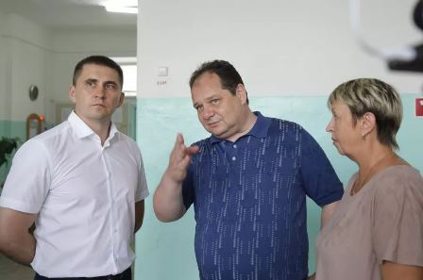  Глава района Максим Семёнов поблагодарил губернатора за оказанную помощь и заявил, что приложит максимум усилий для того, чтобы каждый бюджетный рубль был потрачен эффективно и люди почувствовали реальное улучшение качества жизни.  Фото правительства ЕАО.

Максим Семёнов - Решение проблем по ремонту социальных учреждений
необходимо осуществлять на основе комплексного подхода
22 июня в ходе объезда района глава муниципального образования Максим Семёнов проверил школы, детские сады, Дома культуры сел Бирофельд, Дубовое, Казанка, Найфельд и Желтый Яр.  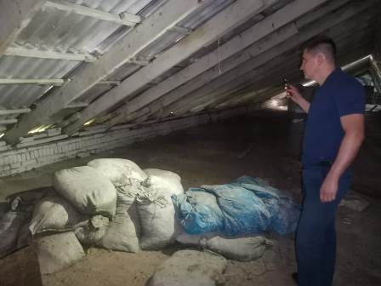  - Проблем в социальных объектах огромное количество. Ремонтные работы не проводились более 10 лет. Некоторые учреждения фактически выживают на последнем издыхании. Обошел все чердаки и подвалы, проверяя качество кровли и системы водоснабжения и водоотведения. Почти вся кровля требует замены, необходим текущий ремонт помещений и многое другое. Есть над чем работать, - сказал Максим Семёнов.  По итогам рабочей поездки будет составлен список первоочередных мероприятий. Решение проблем по ремонту социальных учреждений необходимо осуществлять на основе комплексного подхода, считает глава Биробиджанского района.  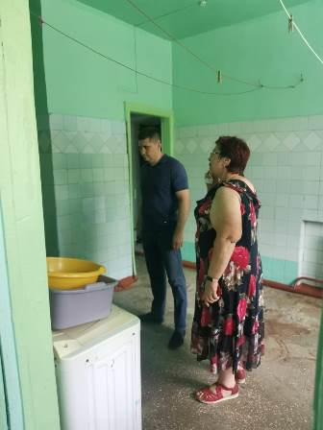 | Также в ходе объезда глава района проверил, как ведутся работы по промывке системы отопления. После недавней критики главы в адрес руководителей ряда учреждений и отдела образования работы по подготовке к отопительному сезону перешли в активную фазу.  Кроме того Максим Семёнов проверил ход работ по переносу контейнерной площадки в Бирофельде. Текущие вопросы были решены на месте.  - Проверил качество грейдирования дороги Бирофельд-Казанка. Если честно, даже грейдирование не решает проблемы с данной дорогой. Необходим полноценный ремонт с выемкой пучины и отсыпкой грунта. Данные затраты огромны поэтому буду включать данную дорогу в программу и подходить к ее ремонту основательно, - подчеркнул Максим Семёнов.  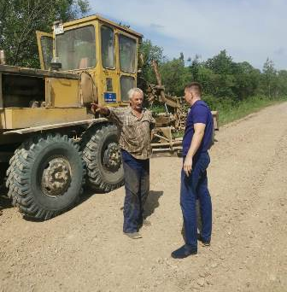  Также глава района посетит села Валдгейм и Птичник, где также продолжится работа над перечнем проблем, которые необходимо решать в кратчайшие сроки.  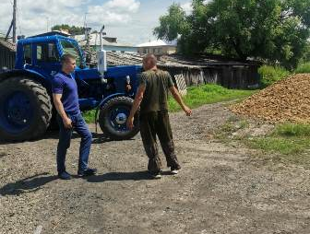

Глава Биробиджанского муниципального района Максим Семёнов принял участие во второй стратегической сессии в рамках формирования программы «ЕАО-Территория развития"
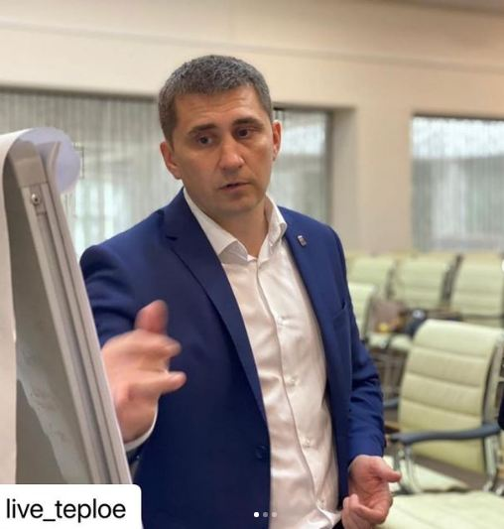

В стратегической сессии, прошедшей в Биробиджане принимали участие представители власти, некоммерческих организаций, предприниматели.
Собравшиеся обозначили наиболее актуальные направления заявленной темы стратегической сессии. Руководитель исполнительного комитета регионального отделения Партии "Единая Россия" Антон Акимов, предложил создавать в регионе кластеры - промышленные и индустриальные парки с готовой инфраструктурой, которые облегчат развитие глубокой переработки продукции, как горно-добывающей промышленности, так и сельского хозяйства.

Руководитель Главного Управления МЧС России по Еврейской автономной облсти Роман Бойко, заострил внимание на необходимости модернизации топливно-энергетической инфраструктуры, он отметил, что создание инфраструктуры является критичным для развития бизнеса в ЕАО.

Глава Биробиджанского района Максим Семёнов выступил с предложением увеличить финансирование предпринимателей, предоставив им длинные кредиты с минимальным процентом, а также более активно использовать механизмы концессии и государственно-частного партнерства для реализации крупных инфраструктурных проектов.

Все предложения зафиксированы и переданы для включения в программу «ЕАО-Территория развития», которая формируется по поручению губернатора Еврейской автономной области Ростислава Гольдштейна.

1 | КОНТАКТНЫЙ ТЕЛЕФОН, ПО КОТОРОМУ МОЖНО ПОДЕЛИТЬСЯ ТЕМАМИ ДЛЯ ОЧЕРЕДНОГО ВЫПУСКА «ВЕСТНИК БИРОБИДЖАНСКОГО РАЙОНА»: 2-33-03 АДРЕС ЭЛЕКТРОННОЙ ПОЧТЫ: bir_rn@eao.ru. ПОДРОБНЕЕ О ДЕЯТЕЛЬНОСТИ АДМИНИСТРАЦИИ МУНИЦИПАЛЬНОГО ОБРАЗОВАНИЯ «БИРОБИДЖАНСКИЙ МУНИЦИПАЛЬНЫЙ РАЙОН» ЕВРЕЙСКОЙ АВТОНОМНОЙ ОБЛАСТИ МОЖНО УЗНАТЬ НА ОФИЦИАЛЬНОМ САЙТЕ WWW.br.eao.ru.
1 | ВЕСТНИК БИРОБИДЖАНСКОГО РАЙОНА № 15 от 30 июля 2021 года.

Прокуратура Биробиджанского района информирует
Об организации проведения в органах прокуратуры Еврейской автономной области Всероссийского дня приема предпринимателей  В прокуратуре Биробиджанского района 06.07.2021 года организован и проведен Всероссийский день приема предпринимателей.  В период проведения Всероссийского дня приема предпринимателей в прокуратуру Биробиджанского района обратилось 2 предпринимателя - ИП Коломеец Альбина Хамиз-гызы, по вопросам применения системы налогооблажения, использования контрольно-кассовой техники; представитель ИП Гирина – Гирина Анна Александровна, по вопросам разъяснения законодательства в сфере грузоперевозок.  По всем обращениям даны разъяснения действующего законодательства.  ***  Расширены возможности портала госуслуг при проведении общих собраний собственников помещений в заочной форме  Постановлением Правительства РФ от 29.06.2021 № 1057внесены изменения в Положение о федеральной государственной информационной системе «Единый портал государственных и муниципальных услуг (функций)», которые расширили возможности портала госуслуг при проведении общих собраний собственников помещений в заочной форме.Закреплено, что портал госуслуг обеспечивает возможность при проведении общих собраний собственников помещений в заочной форме с использованием ГИС ЖКХ размещения сообщений о проведении общего собрания собственников помещений, решений, принятых общим собранием собственников помещений, итогов голосования, хранения протоколов общих собраний собственников помещений, голосования по вопросам повестки дня общего собрания собственников. Кроме того, предусмотрено, что заявления |   и документы, подаваемые заявителем в электронной форме с использованием портала, могут быть подписаны не только простой электронной подписью, но и усиленной неквалифицированной электронной подписью, сертификат ключа проверки которой создан и используется в инфраструктуре, обеспечивающей информационно-технологическое взаимодействие информационных систем, используемых для предоставления государственных и муниципальных услуг в электронной форме.  ***  О внесении изменений в Федеральный закон о  «Дальневосточном гектаре»  28.06.2021 принят Федеральный закон № 226-ФЗ «О внесении изменений в Федеральный закон «Об особенностях предоставления гражданам земельных участков, находящихся в государственной или муниципальной собственности и расположенных на территориях субъектов Российской Федерации, входящих в состав Дальневосточного федерального округа, и о внесении изменений в отдельные законодательные акты Российской Федерации» и отдельные законодательные акты Российской Федерации».  Закон направлен на совершенствование порядка предоставления гражданам земельных участков, находящихся в государственной или муниципальной собственности и расположенных в Арктической зоне Российской Федерации и на других территориях Севера, Сибири и Дальнего Востока Российской Федерации.  При этом порядок предоставления гражданам земельных участков, который действует на территориях субъектов участков, | который действует на территориях субъектов Российской Федерации,входящих в состав Дальневосточного федерального округа, распространяется на территорию Арктической зоны Российской Федерации. Гражданину, которому земельный участок предоставлен в аренду, в собственность бесплатно или в случаях, предусмотренных федеральным законодательством, в собственность за плату, в том числе в общую долевую собственность или в аренду с множественностью лиц на стороне арендатора, дополнительно однократно может быть предоставлен в безвозмездное пользование земельный участок, площадь которого не превышает одного гектара. Устанавливаются также дополнительные меры, упрощающие порядок и сокращающие сроки предоставления гражданам соответствующих земельных участков.  ***  Единовременная выплата в размере 10 000 рублей будет выплачена на ребенка возрасте от 6 до 18 лет, а также инвалидам и лицам с ограниченными возможностями здоровья в возрасте от 18 до 23 лет  В соответствии с Указом Президента РФ от 02.07.2021 № 396 «О единовременной выплате семьям, имеющим детей» единовременная выплата в размере 10 000 рублей будет произведена в августе - декабре 2021 г следующим категориям граждан: одному из родителей (усыновителей, опекунов, попечителей) детей в возрасте от 6 до 18 лет, имеющих гражданство РФ (при условии достижения ребенком возраста 6 лет не позднее 1 сентября 2021 г.); инвалидам, лицам с ограниченными возможностями здоровья в возрасте от 18 до 23 лет, имеющим гражданство РФ и обучающимся по основным общеобразовательным программам, либо одному из их родителей (законных представителей).  Получатели единовременной выплаты вправе обратиться в Пенсионный Фонд России за ее назначением до 1 ноября 2021 г.

п

Космические приключения устроили для учащихся отдыхающих в пришкольном лагере села Валдгейм Биробиджанского района
Как сообщает администрация школы на своей официальной странице в социальной сети «В контакте» предпоследний день пришкольной площадки был особенно богат на разнообразные события. После традиционной утренней зарядки на свежем воздухе и вкусного «завтрака землянина» юные космонавты посетили интересные и познавательные кружки, а после кружков ребята отправились в увлекательное путешествие на планету «Потех и игр».  В этот день, с помощью развлекательной программы «Игры народов мира», проведенной сотрудниками районной библиотеки, дети познакомились с | разнообразными играми народов мира и поиграли в них. Все повеселились на славу, а команда «Кометы», заработавшая большее количество баллов, получила сладкий приз.  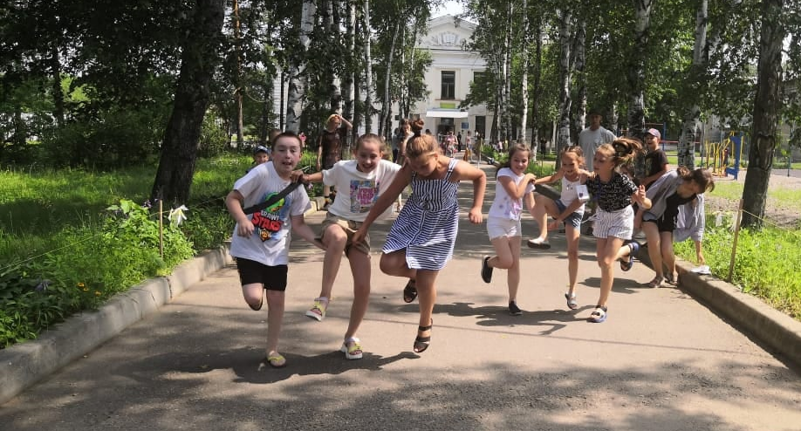 | Также в пришкольном лагере "Космические приключения" прошел второй этап экономической игры «Межгалактический арбат». Ребята ждали его с большим нетерпением и волнением, ведь на протяжении всей смены отважные экипажи зарабатывали «марсики», выполняя различные задания и участвуя в конкурсах. На заработанные «марсики» ребята приобретали различные товары и услуги: тату - салон, канцелярию, различные вкусности. Межгалактическая ярмарка – это очень полезное мероприятие, которое помогает детям научиться распоряжаться своими деньгами.

Безопасности несовершеннолетних при отдыхе на воде уделяется особое внимание
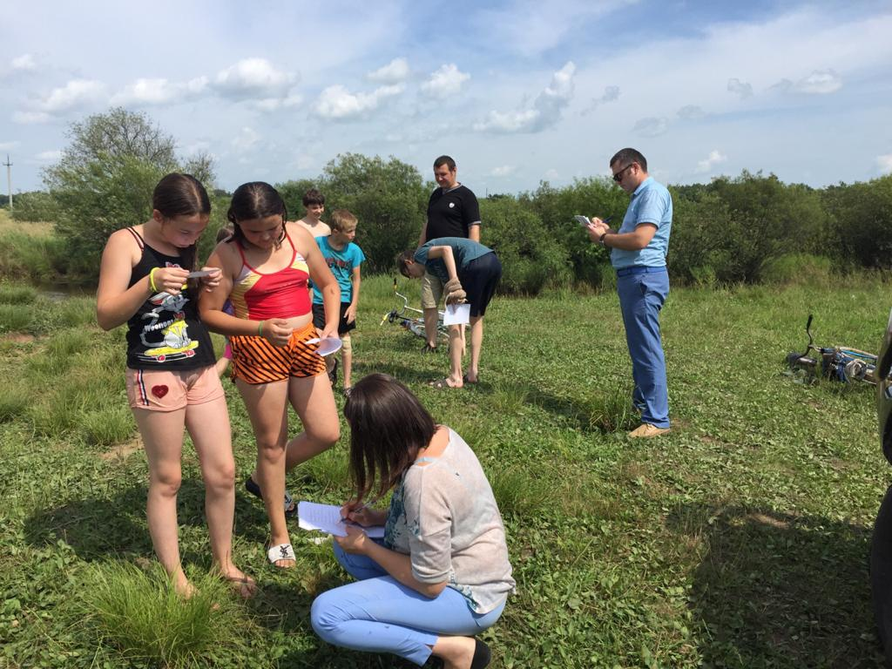
Во исполнение решения КЧС сегодня в Найфельдском сельском поселении прошел совместный рейд сотрудников отдела ГО и ЧС администрации Биробиджанского района, представителей ГИМС МЧС России по ЕАО и администрации сельского поселения, а также участковым уполномоченным Найфельдского сельского поселения. Мероприятие было посвящено безопасности людей на воде.
Администрация Биробиджанского района напоминает о необходимости соблюдения мер безопасности на водных объектах, а также о недопустимости купания несовершеннолетних без сопровождения взрослых!
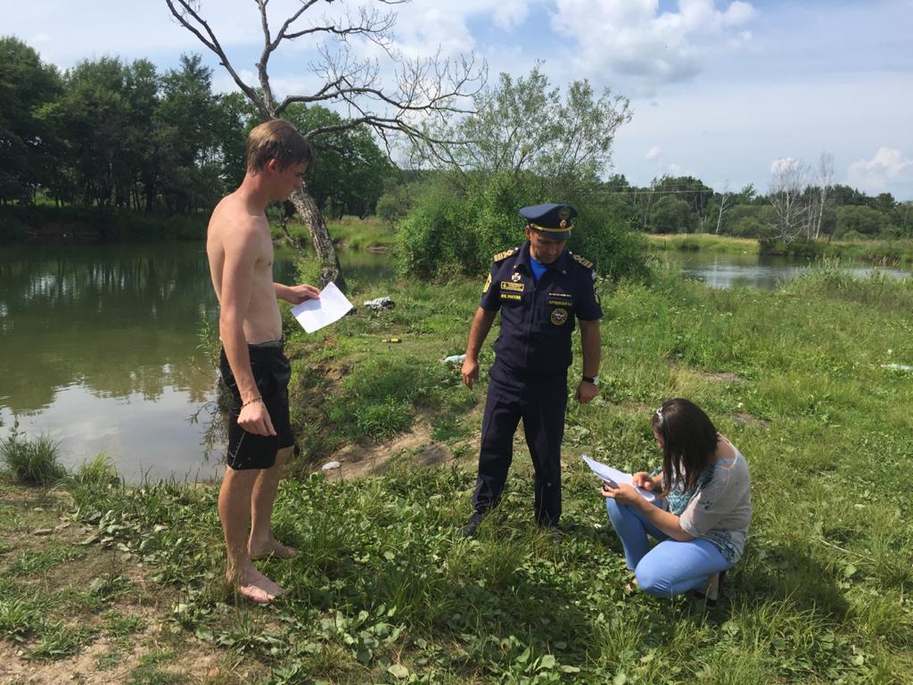

Вопросы безопасности людей на водных объектах и подготовка к пожароопасному сезону 2021 года – эти темы были рассмотрены на очередном заседании КЧС и ПБ Биробиджанского района
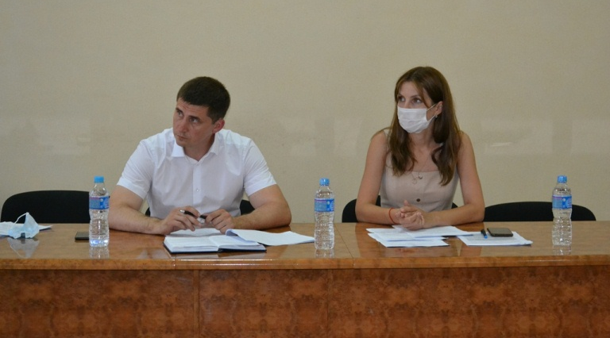  Особое внимание было уделено усилению патрулирования водоемов в местах массового отдыха людей, а также недопустимости нахождения несовершеннолетних без сопровождения взрослых при отдыхе на водных объектах. К данной работе будут привлечены не только специализированные службы, но и старосты населенных пунктов.  Продолжается и работа по подготовке к осеннему пожароопасному периоду. К его началу на территориях населенных пунктов будут  организованы работы по очистке мест общего пользования, приняты меры по созданию противопожарных минерализованных полос, проведен и ряд других необходимых мероприятий. | Обсуждая вопрос об отдыхе людей на водных объектах основное внимание Как пояснил государственный инспектор по маломерным судам патрульной службы Центра ГИМС ГУ МЧС России по ЕАО Евгений Воронин, сначала купального сезона 2021 года уже имеется человеческие жертвы, среди которых дети. В этой связи, на территории Биробиджанского района будет.  По вопросам повестки дня были вынесены решения, где даны рекомендации главам сельских поселений, поручения профильным отделам районной администрации. Выполнение данных решений находится на контроле главы муниципального района Максима Семёнова.  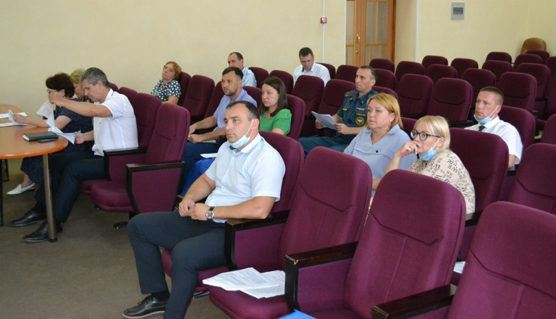

Противодействие коррупции

К телефону горячей линии 2-30-03 подключен автоответчик, позволяющий принимать сообщения о фактах коррупции в любое время в автоматическом режиме. Сообщения принимаются круглосуточно.
На сайте имеется форма для обращений граждан по вопросам коррупционных проявлений в администрации района Биробиджанского района.

Запрет на продажу алкогольной продукции 21 и 22 мая 2021 года.
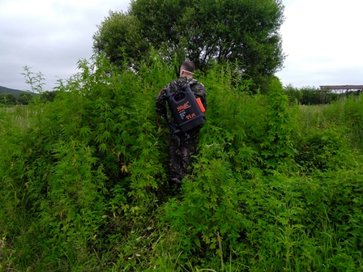 | Заросли дикорастущей конопли были уничтожены на территории Валдгеймского сельского поселения Биробиджанского района 26 июля в рамках проведения межведомственной комплексной оперативно-профилактической операции «Мак-2021».  Очаги произрастания наркосодержащих растений были выявлены и уничтожены в окрестностях сел Валдгейм, Пронькино и Желтый Яр. Общая площадь уничтожения составила более 2 гектаров.  Ликвидация проводилась совместно с Управлением по контролю за оборотом наркотиков УМВД России по ЕАО и администрацией Биробиджанского муниципального района. Растения были обработаны гербицидом «Торнадо-500». | 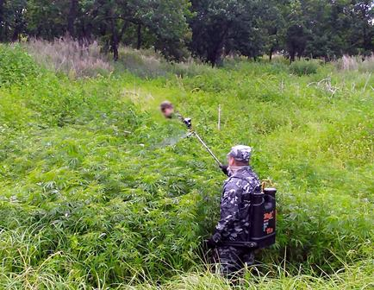

2 | Вестник Биробиджанского района. Учредитель – орган местного самоуправления администрация муниципального образования «Биробиджанский муниципальный район» Еврейской автономной области. Главный редактор – Рукомеда Е.М. Подписано в печать 30.07.2021. Время подписания в печать – 15:00. Тираж – 500 экз. Распространяется бесплатно. Адрес редакции – ЕАО, г. Биробиджан, ул. Пушкина 5 «Б». Тел.: 2-33-03.
2 | ВЕСТНИК БИРОБИДЖАНСКОГО РАЙОНА № 15 от 30 июля 2021 года.

